Presseinformation
Sir András Schiff mit Salzburger Marionetten
„Papillons“ Robert Schumann (Regie Thomas Reichert)
„Die Spielzeugschachtel“ Claude Debussy (Regie Hinrich Horstkotte)

Das Salzburger Marionettentheater zeigt im Dezember 2023 in Kooperation mit der Salzburger Kulturvereinigung die Wiederaufnahme der Produktion Papillons / Die Spielzeugschachtel, die durch den weltberühmten Pianisten Sir András Schiff live begleitet wird.
Dieses Ausnahmeprojekt begann bereits 2010 mit Die Spielzeugschachtel auf Anregung von Sir András Schiff in seiner Begeisterung für die Salzburger Marionetten. Es wurde bei seinem Festival, den Ittinger Pfingsttagen in der Schweiz, uraufgeführt. 2014 wurde die Produktion durch Papillons zu einem einstündigen Programm erweitert. Das Stück gastierte u. a. in Wien und New York, bevor es 2016 bei den Salzburger Festspielen aufgeführt wurde. Nun kehrt es zurück nach Salzburg und reist danach nach Ludwigshafen sowie nach Berlin in den Pierre Boulez Saal. Die Produktion zeichnet sich durch die „offene“ Spielweise mit vier sichtbaren Puppenspieler:innen sowie die besondere Ergänzung durch Sir András Schiffs Klavierspiel aus.

„Der charismatische Pianist Sir András Schiff begeistert das Publikum mit seinem Klavierspiel und seinen unvergleichlichen Interpretationen. Ich freue mich sehr, dass wir unseren Konzertbesuchern dieses außergewöhnliche Projekt gemeinsam mit dem Marionettentheater präsentieren können. Die Salzburger Kulturvereinigung steht für hohe Qualität und Vielfalt – besser könnte diese Produktion nicht in unser Portfolio passen.“
Thomas Heißbauer, Künstlerischer Leiter der Salzburger Kulturvereinigung

„Ich bin sehr glücklich über diese erstmalige Kooperation mit der Salzburger Kulturvereinigung als professionellem Konzertveranstalter. Das gibt der Dimension des Projektes schon noch mal eine andere Art der Sicherheit. Ganz besonders bedanken möchte ich mich für das großzügige Engagement von Franz Fürst (Fürst Developments) und der Stadlmair Foundation, denn ohne deren Rückhalt hätte die Auftaktveranstaltung der Tournee hier in Salzburg nicht stattfinden können.“
Susanne Tiefenbacher, Geschäftsführung des Salzburger Marionettentheaters

„Es ist eine große Freude, dieses gemeinsame Projekt mit Sir András Schiff wiederaufnehmen zu können und an die gemeinsamen Auftritte der letzten Jahre anzuknüpfen. Es sind zwei besondere Juwelen des Klavierrepertoires, die wir in szenischer Umsetzung zur Aufführung bringen: Papillons sehr reduziert und subtil, La boîte à joujoux farbenfroh und ausdrucksstark – beide werden bereichert durch Sir András Schiffs wunderbar kontrastreiches Klavierspiel.“
Philippe Brunner, Künstlerischer Leiter des Salzburger Marionettentheaters

Robert Schumann (1810–1856): Papillons, op. 2
Inspiriert von Jean Pauls Roman Flegeljahre komponierte Schumann 1829 seinen Klavierzylus Papillons, in dem er den Rivalitätskampf zweier Brüder um ein Mädchen musikalisch nachzeichnet. Die Hauptcharaktere sind in Thomas Reicherts Inszenierung schlichte, gesichtslose Marionetten, die ein lebhaftes „Durcheinanderflattern auf einem Faschingsball“ (Robert Schumann) auf die Bühne bringen.
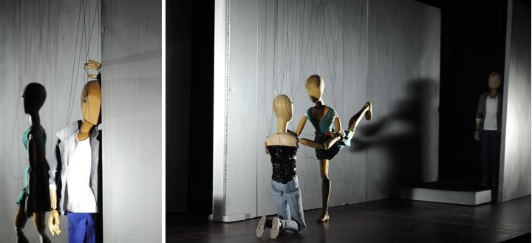
Papillons © Salzburger Marionettentheater / Adrienne Meister

Claude Debussy (1862–1918): Die Spielzeugschachtel
1913 begeisterte sich Debussy für das Libretto des Marionettenballetts von André Hellé. Das tragikomische Liebesdrama La boîte à joujoux inspirierte Debussy zu einer phantasie- und humorvollen Ballettmusik in vier Bildern. In Hinrich Horstkottes farbenfroher Inszenierung erwachen der Holzsoldat, die Puppe und der frivole Pulcinella mittels verschiedenster Figurenspieltechniken zum Leben.
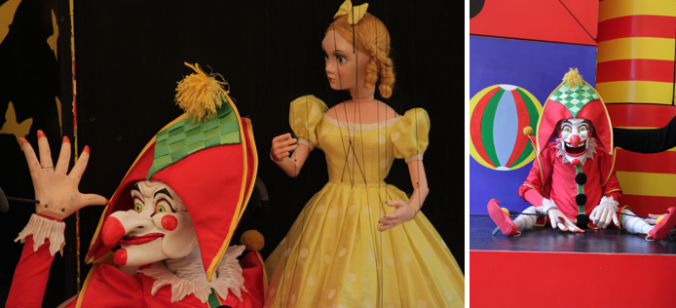
Die Spielzeugschachtel © Salzburger Marionettentheater / Cornelia Gloth

Sir András Schiff
Sir András Schiff © Nadja Sjostrom

Sir András Schiff mit Salzburger Marionetten
Mittwoch, 13. Dezember 2023
19.00 Uhr
Stiftung Mozarteum, Großer Saal

ROBERT SCHUMANN
Papillons op. 2 (Piano Solo)

CLAUDE DEBUSSY
Childen’s Corner (Piano Solo)

ROBERT SCHUMANN
Pappillons (Marionetten + Piano)

CLAUDE DEBUSSY
Die Spielzeugschachtel
La Boîte à joujoux, Ballet pour enfants (Marionetten + Piano)

Sir András Schiff Klavier
Philippe Brunner, Edouard Funck, Eva Wiener, Ursula Winzer Puppenspieler:innen

Ermöglicht durch die großzügige Unterstützung von Fürst Developements und der Stadlmair Foundation

Eine Kooperation des Salzburger Marionettentheaters und der Salzburger Kulturvereinigung
www.marionetten.at
www.kulturvereinigung.com

Tickets erhältlich im Kartenbüro der Salzburger Kulturvereinigung am Waagplatz 1a (Mo – Fr, 9 – 16 Uhr),
telefonisch unter +43 662 845346 sowie online: www.kulturvereinigung.com

